Grupo 2

Bootcamp analisis de datos nivel intermedio

CORRELACIÓN ENTRE SEGURIDAD Y DESIGUALDAD

Contenido

1. Objetivo 2

2. Objetivos Específicos 2

3. Alcance 2

4. Coeficiente GINI 3

5. Usuario Final 3

6. Nivel de aplicación 3

7. Diagrama Entidad Relación 4

8. Descripción de tablas 4

9. Descripción de campos por tabla 5

# Objetivo

Se pretende poder analizar la relación entre seguridad ciudadana y desigualdad a través de la comparación o corrección entre el índice GINI y los diferentes delitos que afectan la seguridad ciudadana. Adicionalmente se busca poder ver como ha sido la evolución de los diferentes delitos en los últimos años.

# Objetivos Específicos

* Poder ver si hay una relación proporcional entre la ocurrencia de delitos y el coeficiente GINI. Lo esperado debería ser que a medida que el coeficiente GINI tienda a 0 se disminuyan los delitos y si tiende a 1 deberían aumentar los delitos.
* Perder ver la evolución de los delitos tanto por municipio, como pode departamento, lo cual lo podremos ver a través de la evolución de las tasas de los diferentes delitos, como de las cantidades de cada uno.

# Alcance

El alcance del análisis se puede dividir en dos partes una es la comparación o correlación entre el coeficiente GINI y la evolución de los delitos. Este análisis solo se podrá realizar entre los años 2010 y 2022 y a nivel departamental pues la información del coeficiente GINI no está disponible ni para el 2023, ni a nivel municipal.

Los delitos seleccionados para este análisis por ser de alto impacto fueron: Narcotráfico, los diferentes tipos de hurto (personas, residencias, comercio, automotores, motocicletas), homicidio, extorsión, secuestros, delitos sexuales, violencia intrafamiliar y lesiones personales.

El otro análisis es ver la evolución de los anteriores delitos al largo del periodo 2010 al 2023 y poder ver el efecto que tuvo la pandemia COVID 19 en cada uno de estos delitos. Por municipio y departamento.

# Coeficiente GINI

De acuerdo con lo planteado por el DANE en <https://geoportal.dane.gov.co/servicios/atlas-estadistico/src/Tomo_II_Social/4.3.3.-coeficiente-de-gini.html>. Es el indicador que se utiliza con más frecuencia para medir el grado de desigualdad en la distribución del ingreso en un país.

Este coeficiente varía entre cero y uno. En situación de perfecta igualdad, el resultado es igual a cero porque sugiere que todos los hogares dentro de una sociedad tienen el mismo ingreso o que el ingreso está equitativamente distribuido. Cuando el Gini es igual a uno la desigualdad es total, es decir, el ingreso se concentra en un hogar o un individuo.

# Usuario Final

Este análisis puede ser útil para cualquier nivel del estado pues es información que permite tener insumos para la generación de política publica para la gestión tanto de la seguridad ciudadana como de aquellos aspectos relacionados con la desigualdad. Adicionalmente podría ser un insumo para los privados pues, como a todos los ciudadanos, les preocupa tremendamente el crecimiento de los delitos y probando esta correlación podrían contribuir a mejorar la seguridad a través de programas de responsabilidad social que disminuyan de desigualdad.

# Nivel de aplicación

Consideramos que el nivel de aplicación del presente análisis es tanto de tipo estratégico como táctico, pues genera insumos para la generación de política pública tanto a nivel nacional, como regional y municipal que es el nivel estratégico, como insumo para proyectos la formulación y ejecución de proyectos tanto públicos como privados y también para la generación de indicadores de desempeño de los proyectos y de la misma política pública.

# Diagrama Entidad Relación

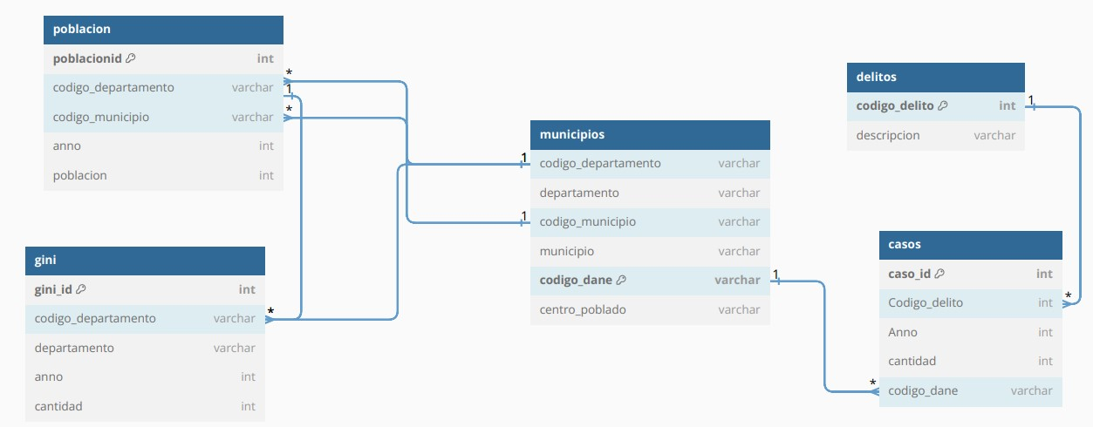

# Descripción de tablas

* 1. **Municipios:** Es el maestro de municipio y centros poblados teniendo al información y códigos de departamentos, municipios y centros poblados. Su llave principal (PK) es codigo_dane y tiene relaciones (FK) con las tablas población, a través de los campos codigo_municipio y código_departamento, también tiene con casos a través del campo código_dane y con la tabla gini a través del campo código_departamento.
  2. **Poblacion:** Contiene los datos poblacionales por municipio para el periodo comprendido entre 2010 y 2023 de acuerdo con estimaciones del DANE. Su llave principal (PK) es poblacionid y tiene relaciones (FK) con las tablas municipios a través de los campos codigo_municipio y código_departamento, y con la tabla gini a través del campo código_departamento.
  3. **Delitos:** Es el maestro de delitos donde se encuentra la información de los delitos que se van a analizar la llave principal (PK) es codigo_delito y tiene relación (FK) con las tablas casos a través del mismo campo.
  4. **Casos:** Tiene la incidencia en términos cuantitativos de los casos por centro poblado Su llave principal (PK) es casoid y tiene relaciones (FK) con las tablas municipios a través del campo coódigo_dane y con delitos a través del campo código_delito.
  5. **Gini:** tiene los coeficientes Gini para cada departamento entre los años 2010 y 2022, pues la información de 2023 no ha sido publicada. Su llave principal (PK) es giniid y tiene relaciones (FK) con las tablas municipios y poblacion a través del campo código_departamento.

# Descripción de campos por tabla

* 1. La tabla **municipios** tiene los siguientes campos:
     1. **codigo_departamento:** Contiene el código DANE para cada uno de los departamentos y es de tipo texto.
     2. **departamento:** Contiene el nombre del departamento y de tipo texto.
     3. **codigo_municipio:** Contiene el código DANE del municipio y es de tipo texto.
     4. **municipio:** Contiene el nombre del municipio y es de tipo texto.
     5. **código_dane:** contiene el código DANE para el centro poblado y es de tipo texto y es la llave primaria.
     6. **Centro_poblado:** Contiene la descripción del centro poblado de acuerdo con el DANE y es de tipo texto.
  2. La tabla **delitos** tiene los siguientes campos:
     1. **codigo_delito:** Es un código único por delito y es un entero y es la llave principal.
     2. **Descripcion:** Contiene la descripción del delito que se está analizando y es de tipo texto.
  3. La tabla **casos** tiene los siguientes campos:
     1. **caso_id:** Contiene un código único auto generado para cada caso, es de tipo entero y es la llave principal.
     2. **codigo delito:** Contiene el código que viene de la tabla delitos para el caso relacionado y es un entero.
     3. **anno:** Contiene el año en que ocurrió el incidente y es un entero
     4. **cantidad:** Contiene la cantidad de incidentes para ese centro poblado y ese año y es un entero
     5. **codigo_dane:** Contiene el código DANE para el centro poblado donde ocurrieron los hechos es un campo tipo texto.
  4. La tabla **poblacion** tiene los siguientes campos:
     1. **poblacionsid:** Contiene un numero consecutivo autogenerado de tipo entero y es la llave principal
     2. **codigo_departamento:** Contiene el código DANE para el departamento donde esta el municipio y es un campo tipo texto.
     3. **codigo_municipio:** Contiene el código DANE para el municipio que tiene la población y es de tipo texto.
     4. **anno:** Contiene el año en que se tiene la población y es de tipo entero.
     5. **poblacion:** Contiene la cantidad de habitantes que tenia un municipio en un año determinado y es de tipo entero.
  5. La tabla **gini** tiene los siguientes campos:
     1. **giniid:** Contiene un código consecutivo y autogenerado para indexar la tabla y es de tipo entero y es la llave principal.
     2. **codigo_departamento:** Contiene el código DANE para el departamento en que se tiene el coeficiente y es de tipo texto.
     3. **departamento:** Contiene el nombre del departamento y es de tipo texto.
     4. **anno:** Contiene el año para el que se tiene el coeficiente GINI y es de tipo entero.
     5. **Cantidad:** Contiene el coeficiente GINI para el mencionado departamento y año.